Ouvrir la GMAO :

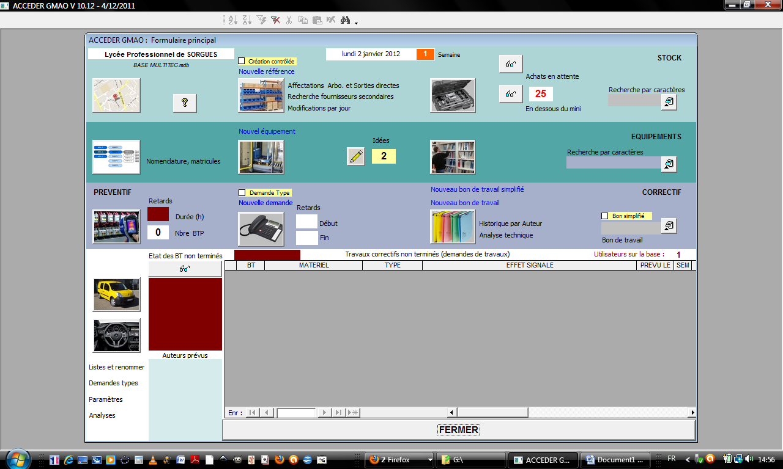
Cliquez sur le bouton
« Gestion des Commandes »

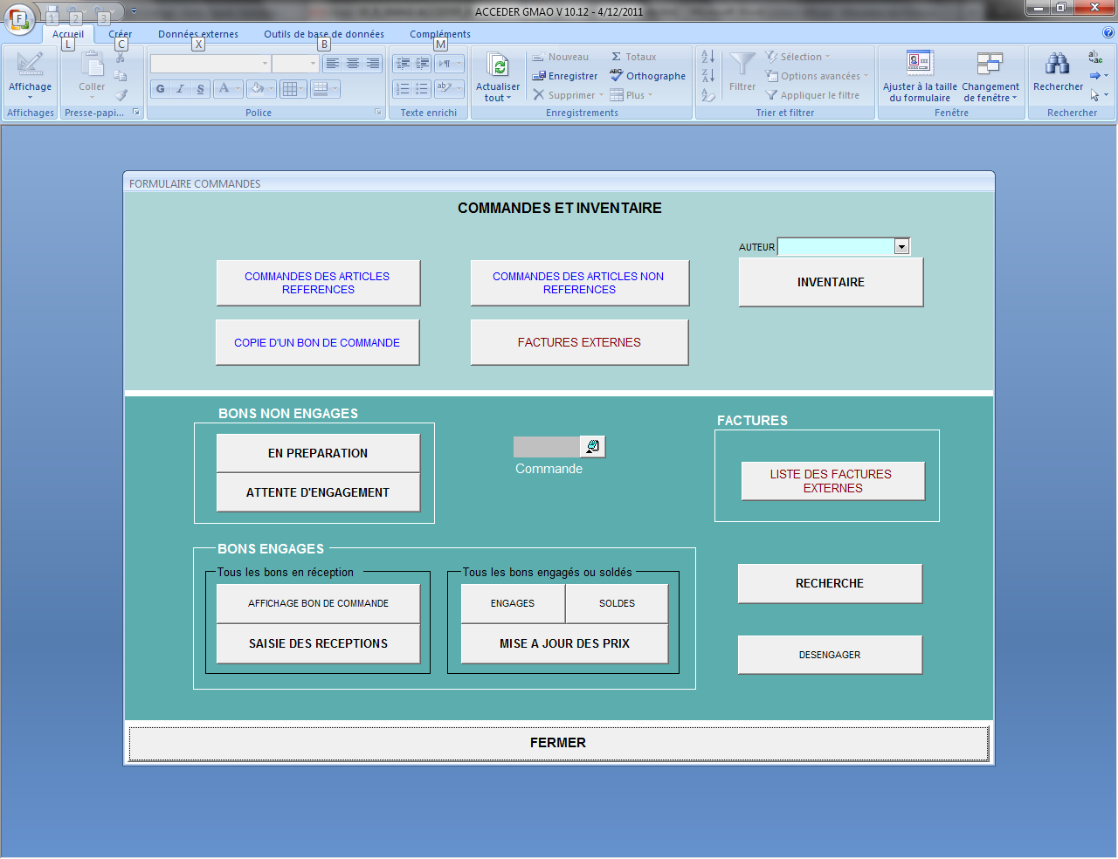
Cliquez sur le bouton
« Commander des articles référencés »
A partir de cet écran nous allons pouvoir passer des commandes…
A partir d’articles référencés. Le système vous rappelle le dernier bon de commande en cours.
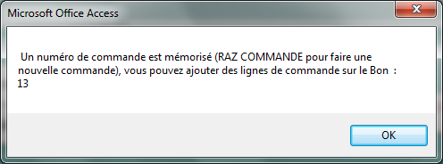
On va pouvoir rajouter des articles tant qu’il n’est pas « En attente d’Engagement ».
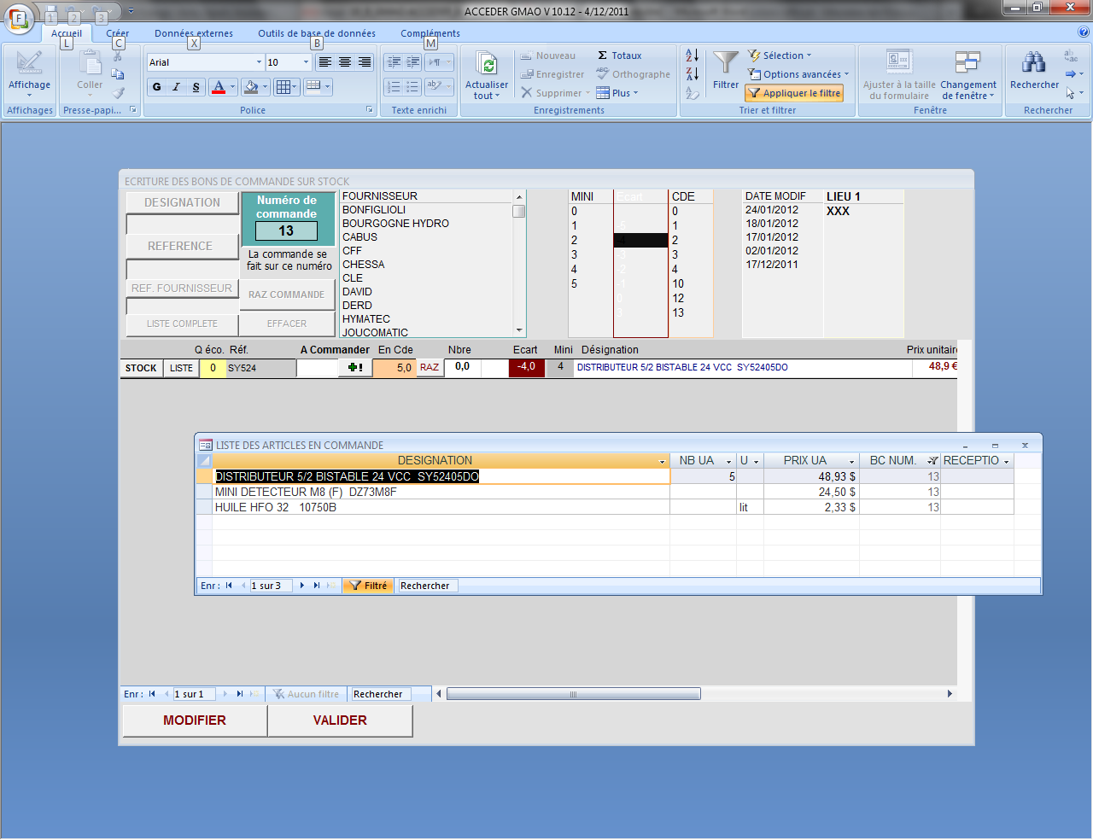
Valider et FERMER la fenètre…

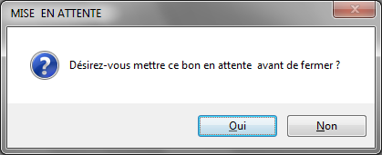ACCEDER vous demande si vous souhaiter mettre ce bon de commande en Attente (d’engagement).

Le bon est « en attente d’engagement » on ne peut plus le modifier.

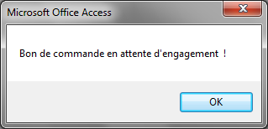Ici on va « l’Engager »

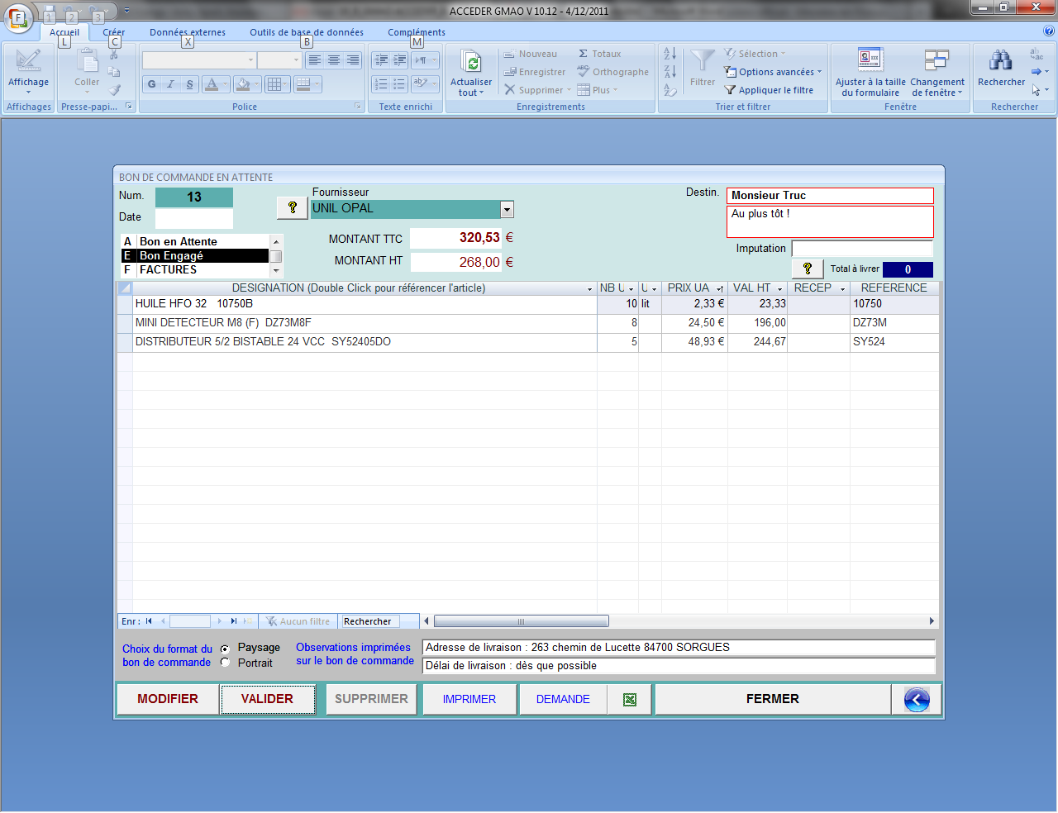
Cliquez sur le bouton
« MODIFIER »
Puis sélectionner « Bon Engagé »
« VALIDER », c’est fini !

Il faut évidement faire les opérations d’impression et d’envoi au fournisseur…

On peut rajouter une étape : la demande de prix. Cette opération permet, après échange avec le fournisseur de mettre à jour les prix contenus dans notre base (voir fiche article).

